ORIENTACIÓN

UNIDAD 2: Valorar grupos de pertenencia e identificar

muestras de cariño en diferentes ámbitos
GUÍA Nº10
Nombre del estudiante:
Fecha: Primero Básico
Objetivos generales:
OA4: Identificar y practicar, en forma guiada, conductas protectoras y de autocuidado en relación a: rutinas de higiene; actividades de descanso, recreación y actividad física; hábitos de alimentación; resguardo del cuerpo y la intimidad; la entrega de información personal.
Objetivo de la clase:
- Proponer medidas de higiene en torno a la limpieza y aseo corporal.

Información para el desarrollo de la guía:

La palabra higiene significa salud. La higiene hace referencia a la limpieza y aseo corporal y a las condiciones del vestido y del entorno. Los hábitos higiénicos adecuados repercuten positivamente en nuestra salud. También el cuidado y limpieza de nuestro aspecto externo facilita la aceptación de los demás y las relaciones sociales.

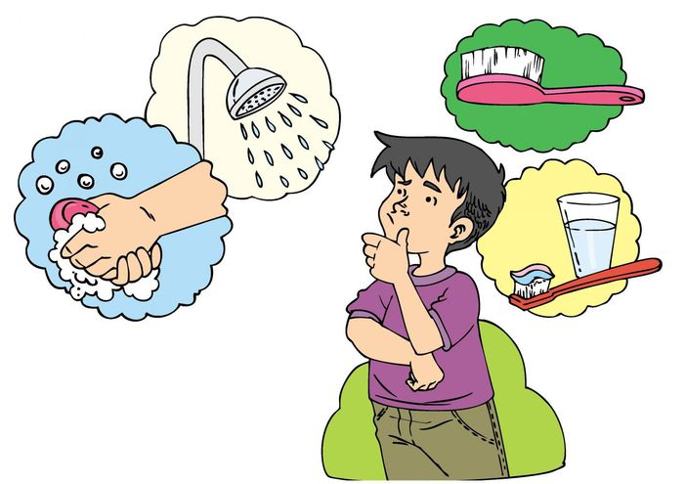

PRIMERA TAREA:
- Instrucciones: En base a los hábitos de higiene, los invito a proponer ciertas recomendaciones para cada uno de los casos que se presentan a continuación.
Por ejemplo:
¿Cuál sería una buena recomendación para la higiene del cabello?
¿Cuál sería una buena recomendación para la higiene del oído?

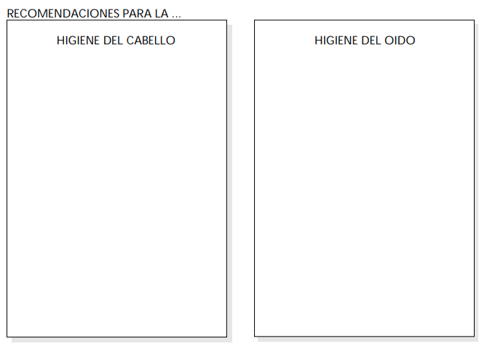

Comenta con un adulto y luego dibuja:
¿Cuál sería una buena recomendación para la higiene dental?
¿Cuál sería una buena recomendación para la higiene de las manos?
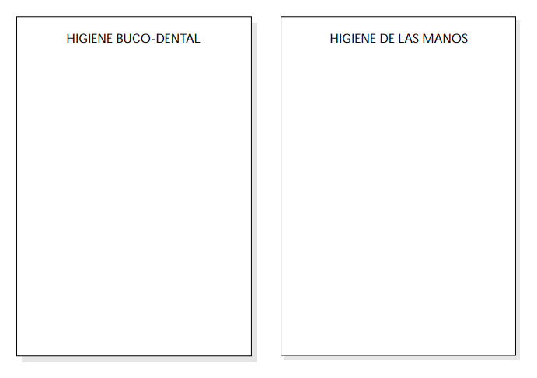

Comenta con un adulto y luego dibuja:
¿Cuál sería una buena medida para el higiene de los pies y el calzado?



SOLUCIONARIO O RESPUESTA ESPERADA
NÚMERO DE PREGUNTA | RESPUESTA
Recomendaciones para: | Higiene de cabello: lavarse el pelo día por medio; peinarse todo los días, revisar que el cabello no tenga nada extraño, usar peineta personal…
 | Higiene de oído: lavarse los oídos cuando uno se baña, limpiarlos ya sea con confort, toalla nova o conitos sin hacerse daño
 | Higiene buco – dental: lavarse los dientes a lo menos 3 veces al día, lavarse los dientes después de cada comida
 | Higiene de manos: lavarse las manos antes de comer, lavarse las manos cada vez que llegues a casa, lavarse las manos después que jugaste
 | Higiene de los pies y calzado: lavarse los pies antes de ir a acostarse, lavar los pies bien cuando te duchas, cortarse las uñas de los pies, limpiar bien tu calzado, usar zapatos adecuados que no dañen tus pies

